Jaarlijkse Verklaring Naleving FIN Code Goed Bestuur
Versie voor publicatie

Boekjaar: | 2024
Naam (kandidaat) FIN-lid: | FIN-0031
Statutaire vestigingsplaats: | Amsterdam
Adres: | Herengracht 524 A
KvK-nummer: | 41200714

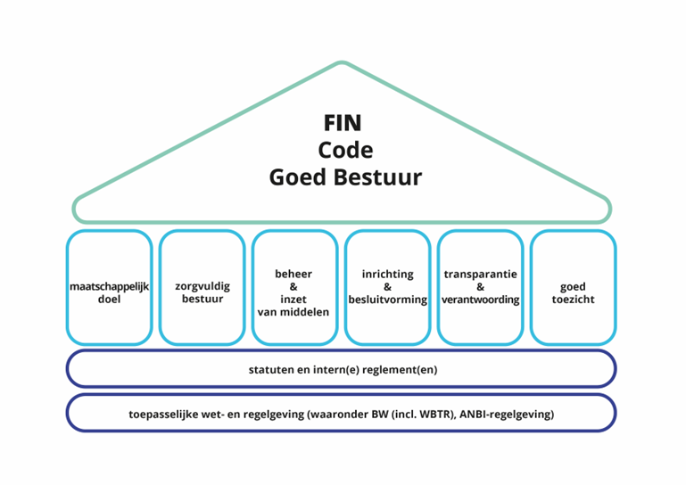
Ieder bestuurslid van het bovengenoemde FIN-lid heeft verklaard dat
- het bestuurslid de FIN Code Goed Bestuur onderschrijft en
- het FIN-lid de FIN Code Goed Bestuur naleeft en
- de volgende documenten een getrouw en actueel beeld geven over de periode waarop deze documenten betrekking hebben en dat deze de meest recente versie zijn.

Document | Vindplaats van het document
Statuten | https://www.fundatiesobbe.nl/wp-content/uploads/2025/06/statuten-FSS.pdf
Bestuursverslag | https://www.fundatiesobbe.nl/wp-content/uploads/2025/06/Jaardocument-2024-def.pdf
Staat van baten en lasten  separaat of als onderdeel van een ander document | https://www.fundatiesobbe.nl/wp-content/uploads/2025/06/Jaardocument-2024-def.pdf
Begroting  separaat of als onderdeel van een ander document | https://www.fundatiesobbe.nl/wp-content/uploads/2025/06/Jaardocument-2024-def.pdf
(Verkort) beleidsplan | https://www.fundatiesobbe.nl/wp-content/uploads/2022/12/Beleidsplan-FSS-2021-2025-def.pdf
Beloningsbeleid bestuur en/of de beleidsbepalers  separaat of als onderdeel van een ander document | https://www.fundatiesobbe.nl/wp-content/uploads/2025/06/Jaardocument-2024-def.pdf
Rooster van aan- en aftreden  separaat of als onderdeel van een ander document | https://www.fundatiesobbe.nl/wp-content/uploads/2025/06/rooster-aan-en-aftreden.pdf
Reglementen  (bestuurs- en/of directiereglement) | Klik of tik om tekst in te voeren.

Datum: 16 juni 2025
- J.S. van Scherpenzeel
- N.J. van den Hoek
- U. Kock
- L.J.E. van Rhijn
- J.A. Romijn
- R.F.H. van Roozendaal

Deze versie bevat geen handtekeningen van de bestuursleden. De getekende versie van de Jaarlijkse Verklaring is opgenomen in de administratie van de FIN.
De doorlopende tekst van de statuten (zonder persoonsgegevens) volstaat.
Indien van toepassing.
Facultatief.
Facultatief.

